"Детский сад "Ивушка" муниципального образования "город Десногорск" Смоленской области.

«Оформление предметно- развивающей среды в средней группе ДОУ».

Подготовили: Воспитатели
Ни М.А. Подлуцкая Т.Н.

Вопрос организации предметно-развивающей среды ДОУ на сегодняшний день стоит особо актуально. Это связано с введением Федерального государственного образовательного стандарта (ФГОС). В Понятие предметно-развивающая среда по ФГОС непосредственно также входят образовательные области, такие как: социально коммуникативная, познавательная, речевая, художественно- эстетическая, физическая.
Понятие «среда» как система, непосредственно включающая в себя взаимосвязь предметного и личностного характера. Через данную среду воспитание адаптирует личность к обстоятельствам, а образование выступает при этом моделью социума. Педагоги окружающую среду рассматривают как возможность наиболее эффективного развития индивидуальности ребенка с учетом его склонностей, так и непосредственно интересов и уровня активности ребёнка.
Главное требование к организации предметно-развивающей среды – её адекватность реализуемой в ДОУ программе, особенностям педагогического процесса и творческому характеру деятельности ребенка.
Основной формой работы с дошкольниками и ведущим видом деятельности для них является игра. Именно поэтому педагоги испытывают повышенный интерес к обновлению развивающей предметно-пространственной среды ДОУ.
Нужно заметить следующее, что педагоги предлагают рассматривать среду непосредственно как условие оптимального саморазвития личности, считают, что, через предметно-пространственную среду ребенок сам может развивать свои индивидуальные способности и возможности. Роль взрослого заключается в правильном моделировании такой среды, которая способствует максимальному развитию личности ребенка.
Насыщение окружающего ребенка пространства должно претерпевать изменения в соответствии с развитием потребностей и интересов детей среднего дошкольного возраста. В такой среде возможно одновременное включение в активную коммуникативно-речевую и познавательно-творческую деятельность, как отдельных воспитанников, так и всех детей группы.
Развивающая предметно-пространственная среда должна:
обеспечивать возможность общения и совместной деятельности детей (в том числе детей разного возраста) и взрослых, двигательной активности детей, а также непосредственно возможности для уединения ребёнка.
в случае организации инклюзивного образования необходимые для него условия;
учёт национально-культурных, климатических условий, в которых осуществляется образовательный процесс.
Требования к развивающей предметно-пространственной среде
Развивающая предметно-пространственная среда групп организуется таким образом, чтобы каждый ребенок имел возможность заниматься любимым делом. Все групповые помещения соответствуют требованиям к развивающей предметно-пространственной среде, т. к. среда должна быть:
1.Содержательно-насыщенной
Насыщенность среды должна соответствовать возрастным возможностям детей и содержанию Программы. Образовательное пространство группы, участка должно быть оснащено средствами обучения (в том числе техническими), соответствующими материалами, в том числе расходными, игровым, спортивным, оздоровительным оборудованием, инвентарём (в соответствии со спецификой Программы).
Организация образовательного пространства и разнообразие материалов, оборудования и инвентаря
Должны обеспечивать:
игровую, познавательную, исследовательскую и творческую активность всех категорий воспитанников, экспериментирование с доступными детям материалами (в том числе с песком и водой);
двигательную активность, в том числе развитие крупной и мелкой моторики, участие в подвижных играх и соревнованиях;
эмоциональное благополучие детей во взаимодействии с предметно-пространственным окружением; возможность самовыражения детей.
2.Трансформируемой
Трансформируемости пространства предполагает возможность непосредственно изменений предметно-пространственной среды в зависимости от образовательной ситуации, в том числе от меняющихся интересов и возможностей детей.
3.Полифункциональной
Полифункциональности материалов предполагает:
- возможность разнообразного использования различных составляющих предметной среды, например, детской мебели, матов, мягких модулей, ширм и т. д.;
- наличие в группе полифункциональных (не обладающих жёстко закреплённым способом употребления) предметов, в том числе природных материалов, пригодных для использования в разных видах детской активности, в том числе в качестве предметов-заместителей в детской игре.
4.Вариативной
Вариативность среды предполагает: наличие в группе различных пространств (для игры, конструирования, уединения и пр.), а также разнообразных материалов, игр, игрушек и оборудования, обеспечивающих свободный выбор детей;
периодическую сменяемость игрового материала, появление новых предметов, стимулирующих игровую, двигательную, познавательную и исследовательскую активность детей.
5.Доступной
Доступность среды предполагает:
доступность для воспитанников, где непосредственно осуществляется образовательный процесс;
свободный доступ к играм, игрушкам, материалам, пособиям, обеспечивающим все основные виды детской активности.
6.Безопасной
Безопасность предметно-пространственной среды предполагает соответствие всех её элементов требованиям по обеспечению надёжности и безопасности их использования.
Таким образом правильно организованная предметно-развивающая среда позволяет непосредственно каждому ребенку найти занятие по душе, поверить в свои силы и способности, научиться взаимодействовать со взрослыми и сверстниками, понимать и оценивать их чувства и поступки, а именно это лежит в основе развивающего обучения. Необходимо обогатить среду элементами, стимулирующими познавательную, эмоциональную, двигательную деятельность детей.
Развивающая предметно-пространственная среда организуется так, чтобы непосредственно каждый ребенок имел возможность свободно заниматься любимым делом. Размещение оборудования по секторам (центрам развития) позволяет детям объединиться подгруппами по общим интересам: конструирование, рисование, ручной труд, театрально-игровая деятельность, экспериментирование. Обязательными предметами являются материалы, активизирующие познавательную деятельность. Это развивающие игры, технические устройства и игрушки, модели. Предметы для опытно-поисковой работы: магниты, увеличительные стекла, пружинки, весы, мензурки и прочее. Необходимы материалы, учитывающие интересы мальчиков и девочек, как в труде, так и в игре. Мальчикам нужны инструменты для работы с деревом, а девочкам для работы с рукоделием. Для развития творческого замысла в игре девочкам потребуются предметы женской одежды, украшения, кружевные накидки, банты, сумочки, зонтики и т. п.; мальчикам — детали военной формы, предметы обмундирования и вооружения рыцарей, русских богатырей, разнообразные технические игрушки. Важно иметь в группе большое количество «подручных» материалов: веревки, коробочки, проволока, колеса, ленточки, которые творчески используются для решения различных игровых проблем.
Необходимыми в оборудовании дошкольников являются непосредственно материалы, стимулирующие развитие широких социальных интересов и познавательной активности детей. Это детские энциклопедии, иллюстрированные издания о животном и растительном мире планеты, о жизни людей разных стран, детские журналы, альбомы, проспекты.
Среда, окружающая детей в детском саду, должна обеспечивать безопасность их жизни, способствовать укреплению здоровья и закаливанию организма каждого их них. Принцип интеграции образовательных областей способствует формированию единой предметно- пространственной среды.
Как принято педагоги могут использовать несколько основных методических приемов обыгрывания среды, которые имеют прямой развивающий и обучающий эффект:
- показ предмета и его называние;
- показ действий с предметами и их называние;
- предоставление ребенку свободы выбора действий и экспериментирование.
Что нужно знать при организации развивающей предметно-пространственной среды в группе:
Среда должна выполнять образовательную, развивающую, воспитывающую, стимулирующую, организованную, коммуникативную функции. Но самое главное – она должна работать на развитие самостоятельности и самодеятельности ребенка. Необходимо гибкое и вариативное использование пространства.
Среда должна служить удовлетворению потребностей и интересов ребенка. Форма и дизайн предметов направлены на безопасность и соответствовать возрасту детей группы. Элементы декора должны быть легко сменяемыми. В каждой группе необходимо предусмотреть место для детской экспериментальной деятельности.
Организуя предметную среду в групповом помещении, необходимо учитывать закономерности психического развития, показатели их здоровья, психофизиологические и коммуникативные особенности, уровень общего и речевого развития, а также показатели эмоциональной сферы. Цветовая палитра должна быть представлена теплыми, пастельными тонами. При создании развивающего пространства в групповом помещении необходимо учитывать ведущую роль игровой деятельности. Развивающая предметно – пространственная среда группы должна меняться в зависимости от возрастных особенностей детей, периода обучения, образовательной программы.
Таким образом, создавая развивающую предметно-пространственную среду любой возрастной группы в ДОУ, необходимо учитывать психологические основы конструктивного взаимодействия непосредственно всех участников воспитательно-образовательного процесса. Все, что окружает ребенка является для него источником знаний и формирует его опыт. Мы воспитатели средней группы, где возраст детей 4-5 лет и в своей практике очень тщательно формировали пространство в группе, учитывая, что дети в детском саду проводят большую часть времени.
Ориентируясь на то, что в данном возрасте дети уже имеют предпочтение к иному виду деятельности мы разделили пространство группы на разные уголки;
- В уголке творчества всегда в свободном распоряжении чистые листы бумаги, пластилин, краски, карандаши- предназначено для свободного. творчества

- 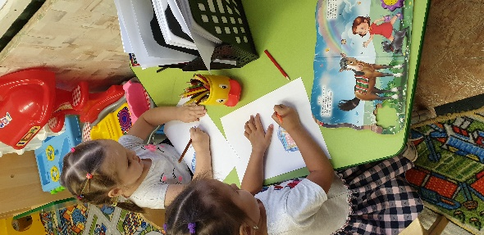
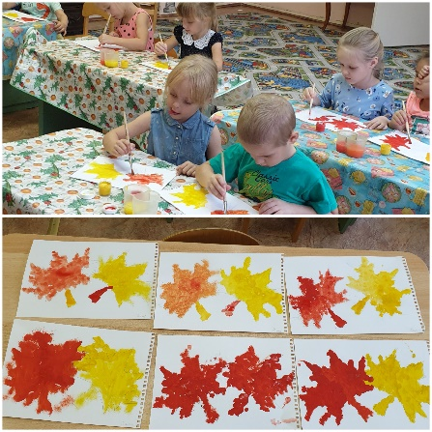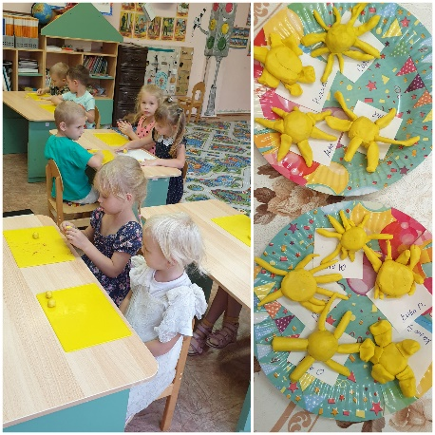
- Готовые детские работы выставляются на стенде.
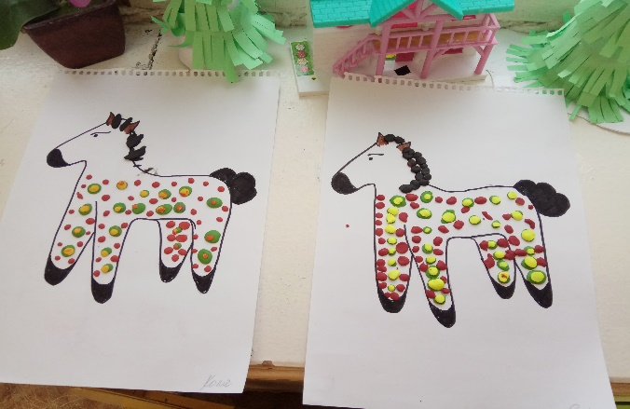
- Игровой уголок насыщен различными видами игр (настольные игры, есть атрибуты к различным видам сюжетно- ролевым играм, игры на логику)
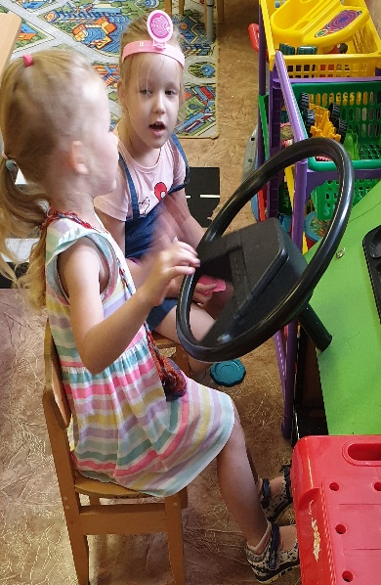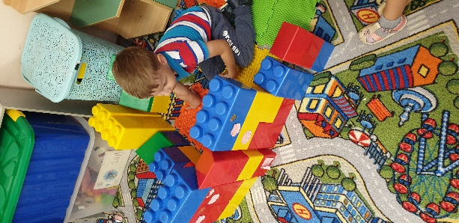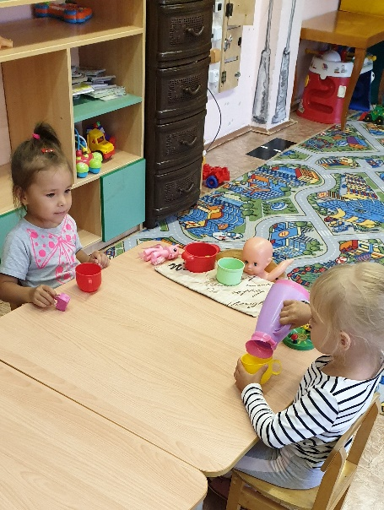
- Большое значение имеет учебный центр. Столы мы расставили в шахматном порядке, и дети сидят парами. Учебный центр используется для работы продуктивными видами деятельности. 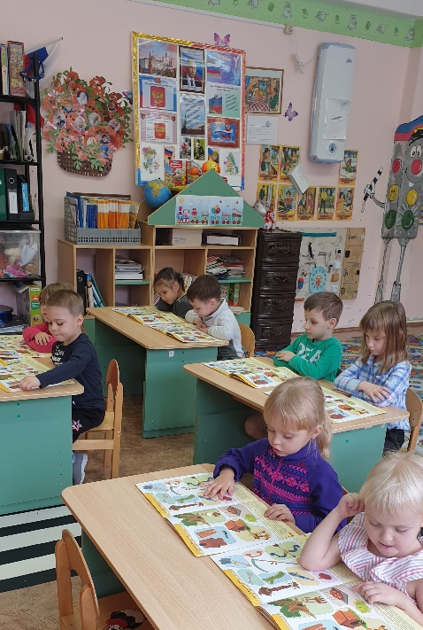
- Экологический уголок имеет все необходимое для ухода за комнатными растениями и для экспериментальной деятельности.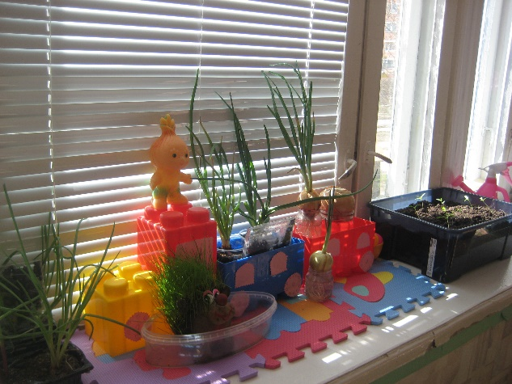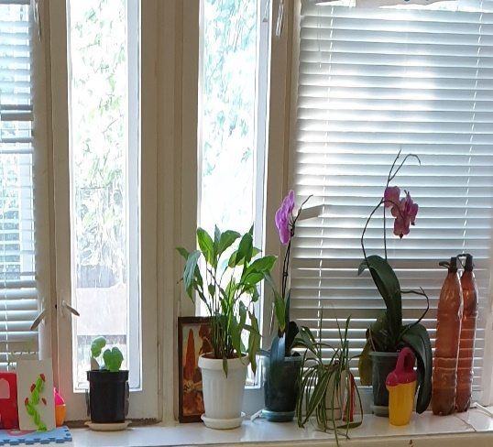
- Спортивный уголок включает в себя спортивный инвентарь для занятия спортом малой подвижности.
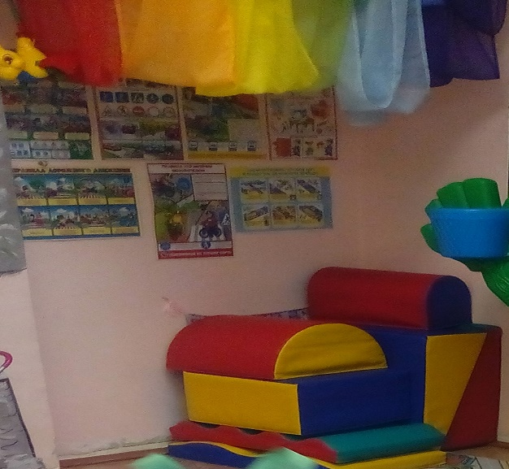
- Театрализованный уголок оснащен всем необходимым для театрализованной деятельности
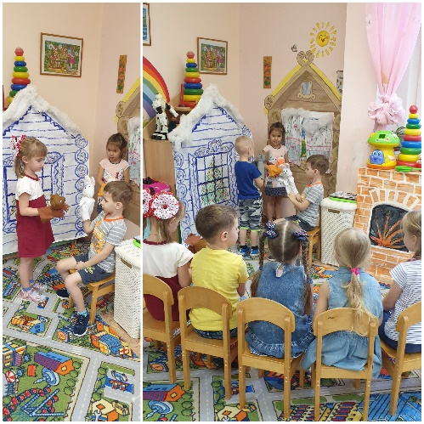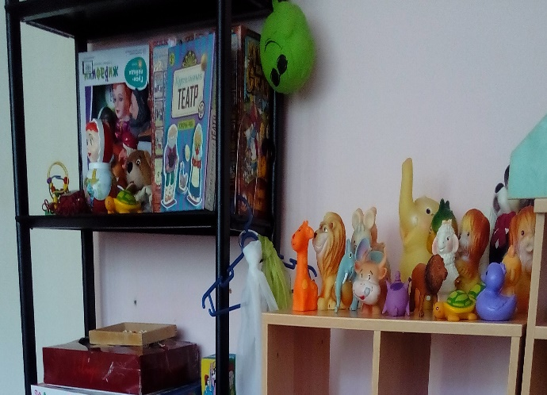
- Математический уголок включает в себя пособия с цифрами. счетными палочками, различными головоломками для развития логического мышления.
- Книжный уголок в нашей группе располагает книгами, которые необходимы по программе и просто художественной литературой в соответствии с возрастом.
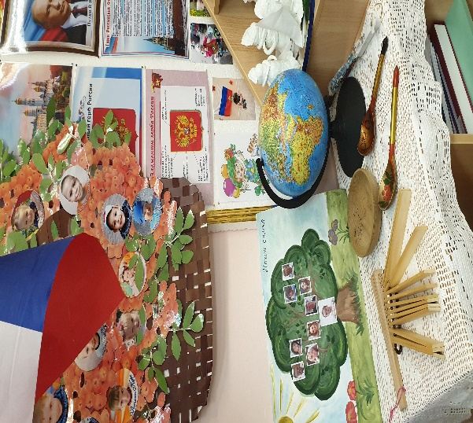
- Музыкальный уголок оснащен простыми музыкальными инструментами.
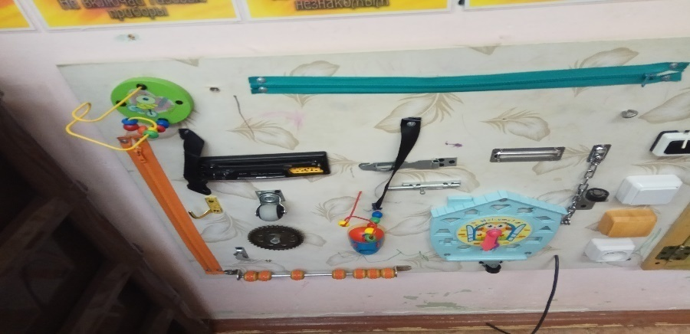
- Центр уединение место, где ребенок может побыть один.
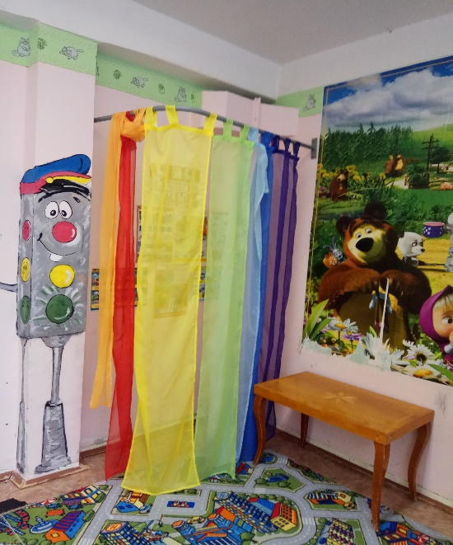
- Уголок патриота имеет стенд с Российской символикой и различные пособия.
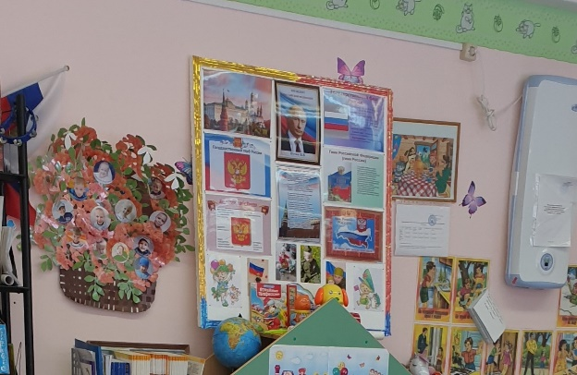
Все находится в доступности для ребенка, безопасно экологически чисто, в процессе материалы добавляются.
Из всего вышесказанного можно сделать вывод, что, создавая развивающую предметно-пространственную среду в ДОУ, необходимо учитывать непосредственно психологические основы конструктивного взаимодействия всех участников воспитательно-образовательного процесса, а также дизайн и эргономику современной среды дошкольного учреждения, и психологические особенности возрастной группы, на которую нацелена данная среда. Предметно-развивающая среда непосредственно в средней группе играет такую же важную роль в обучении, развитии и воспитании малышей. При этом для ребят 4–5 лет особую важность приобретает возможность моделировать бытовые ситуации, манеру поведения взрослых.

